**L’univers, l’existence et la création**

Disclaimer : Les premières parties de ce qui suit (le flux mais surtout l’ether) comportent pas mal de notions de métaphysique voir de physique quantique, et c’est dans un document portant le numéro ‘1’. Cela ne veut pas dire que ce sont des questions ou des vecteur de trame principale pour un joueur d’Antarsia, au contraire c’est ce qui le plus loin du joueur.  
Dans ce document est décrit certaines lois du monde, et après seulement on peut zoomer sur la planète d’Antarsia qui nous intéresse.   
Si l’on devait faire un parallèle avec WoW, ce qui est décrit ici n’est certainement pas au niveau d’Azeroth, ni même au niveau de la légion ardente des titans et des dieux très anciens, mais bien au niveau de l’ombre (=le vide), de la lumière et des plans, ce qui compose le cosmos de WoW. Et si on regarde, on sait très peu de choses dessus, <http://fr.wowwiki.wikia.com/wiki/Ombre> (article pas plus complet en fr). D’ailleurs les méchants ultime de WoW ce n’est ni Sargeras, ni les démons (qui existaient avant que Sargeras soit corrompu) ni les Dieux très Anciens, mais bien les seigneurs du vide. C’est eux qui ont créé les démons et les DTA et probablement eux qui ont corrompu Sargeras. Azeroth, Argus et Draenor sont trois planète d’un plan, mais il existe aussi un plan de vide : le néant distordu, mais on ne sait quasi rien dessus. On ne sait pas si il existe un plan de lumière non plus. Tout ce que je veux dire par là, c’est que bien qu’il s’agisse de la base du cosmos, et que si l’histoire de WoW était structuré dans des documents words comme ici, ça serrait décrit dans le document ‘1’, ce sont en fait des questions très très vaguement abordée pour les joueurs, et qui prennent un temps de fou avant d’avoir une quelconque importance scénaristique (on se focalise plus sur des trucs comme la légion, les titans ou les DTA, qui sont donc à un niveau inférieur dans la cosmos que la notion même d’ombre et de lumière), mais qui laisse tout de même un univers de possibilités (quoi après les DTA, Sargeras,…) et des questions en suspend pour les joueurs intéressé. Des questions qui, je l’espère de la part de Blizzard, ont des réponses (en tout cas, dans Antarsia, elles en ont)

L’éther

Le monde est composé d’éther, cette substance sous-jacente de tout autre chose, qu’il est possible d’isoler en faisant le vide (dans un globe de verre par exemple), car là où il n’y a plus de matière, il reste de l’éther. Si un récipient est ‘vide’ mais tout de même rempli d’air, alors il y a de l’air ‘par-dessus’ l’éther dans ce récipient. L’éther est une couche supplémentaire de la matière.  
Voilà ce qui est plus ou moins connu sur Antarsia. Certaines personnes étudient même cette « matière » très singulière bien qu’il s’agisse d’un art particulièrement difficile.   
Ce que tout les habitants d’Antarsia ignorent en revanche, c’est ***d’une part*** que l’ensemble de l’éther est un être (je ne préfère pas encore parler de Dieu) à part entière, que l’on pourrait nommer L’Éther. Cela dit, vu que sa conception d’« être » est très abstraite pour nos pensées (en effet, l’ensemble de cette matière sous-jacente aux autres matières est en fait un être à part entière ? On est très loin du concept d’être comme ‘un cheval’ ou ‘un humain’. On se rapproche d’ailleurs vaguement d’un concept d’ « être » avec une logique comme ‘Yog-Sothoth est un amas de bulles iridescentes, pas toujours forcément connectées physiquement entre elles, et c’est ensemble de bulles est Yog-Sothoth, un être’), une manière de voir L’Éther serrait l’ensemble des lois physique régissant l’espace, et cet ensemble de lois est un être. Car en effet, ***d’une autre part*** l’éther est l’espace, espace dans le sens ‘notion de lieux et d’espace’ (ça ne parle donc pas que, même si ça l’inclut, de l’espace au sens astronomique dans le sens ‘oui alors l’espace c’est le vide entre toute les planètes’, car en effet sur les planètes il y a également de l’espace… il y a des notions de lieux et tout quoi). Une manière de voir l’éther est donc comme une sorte de matière spéciale qui compose plus ou moins uniformément une couche sous-jacente de la matière. Mais une autre est comme les points de l’espace sur lesquelles s’attachent ce qui compose le monde. Illustrons ça avec un exemple : Supposons que le monde était un bricolage d’enfant, composé de fils sur lequel un enfant vient attacher, avec des pinces à linges, des dessins de châteaux, de princesses, des champs, des planètes, des soleils (ect, n’importe quoi qui compose ce monde que l’enfant est en train de créer en bricolant) (voir dessin si c’n’est pas clair ce que je raconte), ehbien l’éther c’est les files sur lesquels l’enfant vient attacher ce qui compose son monde. On voit d’ailleurs bien que l’éther est l’espace (encore une fois, pas uniquement au sens astronomique) : il n’est pas possible d’attacher un élément du monde que l’enfant crée là où il n’y a pas de files, car il n’y a pas d’« espace » en ces endroits (qui ne sont même pas des endroits a strictement parlé vis-à-vis du monde que l’enfant crée d’ailleurs). Tout comme dans Antarsia, l’éther délimite l’espace, et ce qui compose l’univers vient « sur » l’éther (tout comme les dessins de l’enfant viennent sur les cordes à linge), mais si on sensible et se consacre à son étude, on peut plus ou moins le sentir (ce que font les étheromanciens) et sentir ses vibrations (comme si des personnages du monde de l’enfant pouvaient sentir [à peine si c’est des humains, l’étheromancie étant hard sa mère] les cordes à linges vibrer).

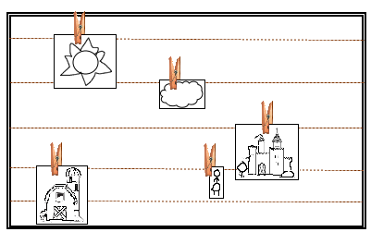

Nous avons donc l’éther qui est une matière(/énergie/autre notion) sous-jacente de tout, qui est la notion même d’espace et que, l’ensemble de l’éther, est un être à part entière : L’Éther.

Aux yeux de L’Éther, tout les autres éléments du monde (les planètes, les animaux, les Dieux,…) sont des éléments qui le compose/qui lui sont attaché. Mais a ses yeux, il est seul au monde. Il se déplace et se propage à travers un vide infini. Et là, il s’agit d’un véritable vide absolu, càd où n’y a pas d’éther, et le seul être capable de s’y déplacer est… L’Éther lui-même (et après seulement des créatures du monde pourraient s’y déplacer, vu que le monde = L’Éther. Après je dis que des créatures du monde pourraient s’y déplacer… oui mais à condition de savoir se déplacer dans l’espace [et là je parle bien de l’espace au sens astronomique, genre il y a des planètes, bah faut quitter sa planètes pour aller à ce nouvel endroit, à moins que la planètes elle-même n’y dérive, bref : l’espace dans l’ether]).   
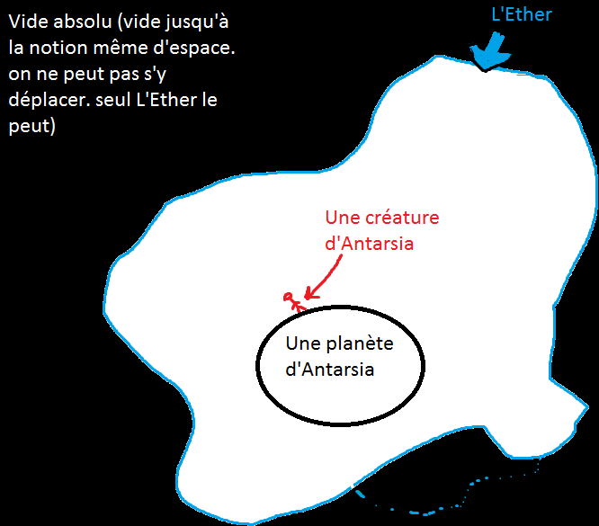  
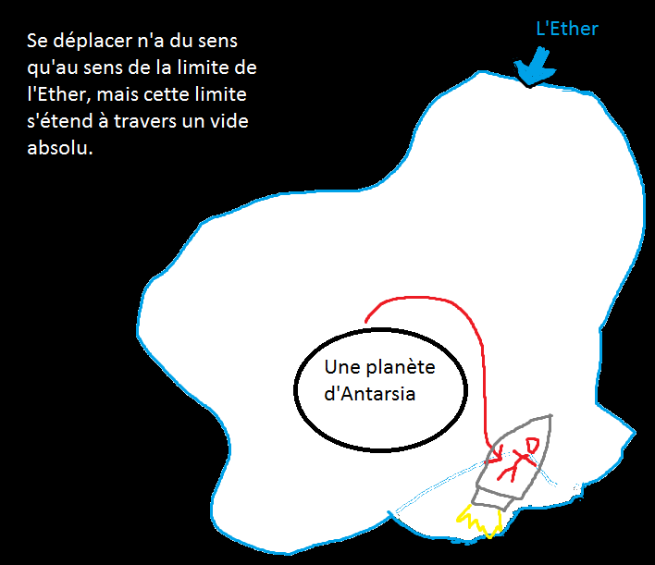

*L’ether avance, nouveau lieu théorique. Dessins approximatifs car l’Éther ne progresse pas dans le vide absolu comme un humain dans une fusée peut progresser dans le monde (dans l’Éther).*

On peut d’ailleurs se dire « Ok mais donc que se passe-t-il si, imaginons qu’Antarsia ça devient de la SF avec des vaisseaux spatiaux et tout (ce qui n’est pas le cas), si on arrives aux limites de l’éther ? On a un mur invisible ? Il se passe quoi ? Avec l’exemple du bricolage d’enfant, ça donne « Oui mais qu’est ce qui se passe si un personnage de l’univers arrive au bout du carde, au bout des cordes à linges ». Réponse :

[Au début je partais sur ce principe : ]  
-L’Ether s’étend a une vitesse supérieure à la vitesse de la lumière, donc impossible d’arriver à catch-up même avec le meilleur vaisseau spatial imaginable  
(Sur l’exemple avec le bricolage d’enfant, ça serrait un peu comme si les cordes à linges s’étiraient/se déplaçaient plus vite qu’un personnage qui est attaché sur ces cordes puisse se déplacer le long de ces cordes…. Bon c’est très bancal là comme explication, le truc du bricolage d’enfant n’est qu’une illustration hein, et cette illustration a ses limites)  
[Mais finalement l’idée que tout s’étende aussi vite de partait ne me plaisait pas, et finalement je partirais plus sur ça : ]  
-L’Ether ne s’étend pas autant du tout, les bords sont géré d’une autre manière : Comme L’Ether est également l’ensemble des lois physique, ces lois sont lissée sur les bords. Ainsi si on imagine qu’une créature se déplace jusqu’à arriver proche du bords de l’Ether (déjà il est dans l’espace vide d’air et glacial, donc vaisseau spatial ou dieu (je ne compte pas mettre de vaisseau spatial dans antarsia, j’en parle juste ici pour expliquer les notions du monde)) alors cette créature avancera de moins en moins vite, et toujours de moins en moins vite plus elle se rapproche du bord théorique de l’ether, de manière exponentielle. Comme plus on approche du bord, moins on va vite, et donc moins vit encore on peut se rapprocher du bord, moins vite encore le nouveau ralentissement arrive, même si il est d’intensité encore superieure (car exponentielle). Résultat : on ressentirait le ralentissement très très lentement, car ce ralentissement ralentit même le rythme auquel on ressent le ralentissement. Une créature se déplaçant dans le monde n’aura pas l’impression de ralentir si elle arrive au bord de l’éther. Elle aura plus une impression bizarre de tourner en rond tout en allant en avançant en ligne droite

Cela dit, peut être qu’un jour L’Éther, se déplaçant (en regardant à son échelle maintenant) le vide infini et absolu (la notion de se déplacer dans ce vide n’a de sens que pour L’Éther, car pour nous ce vide n’est même pas du lieux, de l’espace, on ne peut pas y mesurer des distances et des trucs comme ça), peut-être un jour rencontrer a-t-il un autre être lui étant plus ou moins semblable. (Mais ça, c’est vraiment vraiment pas du tout du tout pour tout de suite, si c’est seulement pour un jour, dans l’univers d’Antarsia. On n’a même pas encore zoomé sur la planète d’Antarsia là !).

*« -Dis-moi, j’ai lu d’étranges théories etheromancienne parlant du vide absolu. Mais qu’est-ce au juste ?  
-Pour nous autres etheromanciens, il existe une sorte de lieux ou de plan potentiel au-delà même de notre cosmos. Ce lieux étant si loin dans notre espace, déjà essentiellement vide, qu’il commencerait à être lui-même vide des notions même de lieux. Ça serrait comme l’espace de notre espace… Et c’est nommé le vide absolu  
-Mais si le vide absolu est vide jusqu’à même les notions de lieux, il est donc théoriquement impossible de s’y rendre ?  
-Exactement !  
-Du coup, comment peut-on savoir s’il existe vraiment ?  
-…. On ne peut pas »  
Discussion entre deux érudits, dont un etheromancien*

Le flux

[La notion de flux est encore pas mal à travailler]

Maintenant, regardons de plus près le monde, ce qu’il y a dans L’Éther : de la vie, de l’énergie et de la matière. La constante entre l’énergie et la matière est le flux, qui est l’essence même de ce qui compose le monde.

*Attention, les bases de notion de flux viennent du jeu de rôle Les ombres d’Esteren. Contrairement à l’éther et L’Éther (inspirée par les ‘scientifiques’ IRL médiévaux qui pensaient que dans le vide il y avait autre chose qu’ils nommaient l’éther, puis on a rapidement pu prouver que c’était faux et on est passé à autre chose, là dans Antarsia je creuse à fond en imaginant « et si c’était vrai », et mixant en plus cela a des logiques +- lovecraftienne pour former L’Éther), qui est un concept inspiré de plusieurs trucs fusionné (on ne crée jamais d’idée à partir de rien) mais qui est bien unique et créé pour Antarsia. Pour le flux je ne sors pas cette notion de flux de mon cul, je ne l’ai pas crée à la base comme l’éther. Dans Esteren, il y a effectivement du « flux », de l’« extraction, raffinage,… de flux » et des « magientistes ». Je ne suis pas encore 100% convaincu que l’on devrait garder la notion de flux dans Antarsia à cause de cela, on pourrait s’en débarasser en disant « wi bon bah y’a de la matière et de l’énergie et faut pas plus se poser de questions », bref la notion de flux apporte qqch de bien mais pas d’obligatoire. Mais d’un autre côté, je trouve cette notion de flux très intéressante, je ne la reprends pas pour rien. Je n’en reprend également qu’une petite base, la notion de pouvoir extraire du flux sur des objets et des ennemis vaincu et d’en faire des invention. Je n’ai jamais lu le livre d’Esteren, je n’ai entendu parlé du flux qu’oralement par Broodco, du coup je ne sais pas plus que ça a quel point mon flux est commun au flux d’Esteren, en allant plus loin que cette base de « On peut extraire du flux des choses, le raffiner et le stocker dans des tubes et en faire des trucs. Et certains magientistes sont drogué aux toniques, qui sont des drogues faites de flux ». Je ne pense pas en revanche que dans Esteren ils ont poussé le flux a des concept aussi méta-physique et physique quantique que ce que je fais ici. Alors voila, garder ça ? le supprimer ? le modifier pour ne plus être le truc d’esteren, renommant ‘flux’, et modifiant totalement la manière dont c’est extrait/… par les humains, modifiers les magientistes,… et garder ce que j’ai imaginé pour le flux (en me basant sur le flux d’Esteren, mais pas venant directement de ça) ? Bref discussion à avoir.*

Il existe différents types de flux, et le flux ne se trouve quasiment jamais à son état naturel de flux (sauf si on en fait l’extraction volontairement), et est quasi toujours comme matière ou comme énergie. Tout comme IRL on peut passer d’énergie à matière (E=mc²), même si on galère à le faire, on peut également passer théoriquement d’énergie à matière dans Antarsia, avec cette étape intermédiaire qui est le flux. Cependant, dans Antarsia, passer de flux à matière est très compliqué et ne se fait presque jamais, alors que passer de flux à énergie est beaucoup plus fréquent (donnant aux scientifiques-magiciens d’Antarsia étudiant le flux une vision du flux que l’on garde à l’état plus ou moins pure dans des tubes en verre comme une énergie très pur, ce qui est une vision plutôt correcte d’ailleurs), c’est le cas par exemple dans les pistolets à flux. Cela dit, l’inverse (matière -> flux) est faisable, c’est le cas par exemple avec dans des extractions de pierre qui transforme cette pierre en flux, bien qu’il s’agisse de flux de piètre qualité et demandant beaucoup de pierre pour en faire quoi que ce soit. (E=mc²=flux)  
La vie n’entre pas directement dans le flux (Dans le sens que la notion même de la vie ne s’accroche pas à cette notion de flux. Autrement dit : la vie n’est pas inclue dans les lois seuls de la matière et de l’énergie, pas comme les notion de l’espace et des distance qui elles au contraire sont inclues dans la notion d’ether et de L’Ether), mais le flux touche indirectement à la vie. Par exemple, prélever du sang de quelqu’un pour en extraire le flux donne du flux de très bonne qualité (en général). (Plus de détails sur l’extraction du flux, le raffinage,… n’ont pas leurs place sur ce word parlant du monde et de la création)..

Est-ce que certaines magies sont des types de flux? Ça semblerait logique au moins pour les magies élémentaires

La création

Dans cet éther chaotique (dans le sens : mixant énergie, matière, magie brute sans but précis) ce sont formés certaines planètes (par simple lois de gravitation) mais également des premières créatures vivantes : les primaux (un primal, des primaux).

Rigoureusement, ce qui caractérise un primal est le fait d’être l’une des premières créatures nées du chaos des mélanges, et donc de ne pas avoir été créé (par un primal). Dire qu’une entité est un primal ne définit donc en rien la puissance de l’entité. Cependant, par extension, comme la majorité des primaux sont unique (un humain n’est pas unique, c’est tout un peuple, à l’inverse Cthulhu est unique) et très puissant par rapport à leurs création (= la majorité de ce qui peuple les planètes), on peut associer le mot primal à « dieu très haut et très puissant ». A noter également que tous les primaux ne sont pas conscient.

-Ghaan : Ghaan a la forme physique d’un gaz conscient pouvant se mouvoir indépendamment du milieux (aussi bien sous l’eau, que dans la terre, que dans l’air que compose l’atmosphère de planète, que dans le vide entre les planètes (Mais Ghaan n’est pas au même niveau que L’Éther, ainsi il ne peut pas se mouvoir dans le vide absolu, il est limité par les notions de lieux et ne peut interagir que dans l’ether). Ghaan peut être considéré comme le dieu ultime de la nature dans le mesure où il est le responsable indirecte -car il est le créateur des Gaiens- de la prospérité des étendues naturelle du monde, ou tout du moins de notre planète d’Antarsia. Ghaan a une conscience et peut influencer le monde qui l’entoure. En tant que l’une des premières entités conscientes du monde, il s’est fixé l’objectif de transformer et peupler le monde selon sa vision. Si par exemple un humaine trouve une étendue de nature belle, c’est en partie grâce aux influences très indirectes de Ghaan (Marduc, le créateur des humain, étant lui-même influencé par Ghaan). Ghaan est le créateur direct (et non via Le créateur) des gaiens, entités lui ressemblant : des petits amas de gaz (couleur allant pour la plupart du vert au brun) mais n’ayant pas des capacité de déplacement aussi évolué que Ghaan (mais plus proche que celles d’un feu follet de WoW) et étant donc figé sur une planète. Ghaan a développé une espèce d’esprit de ruche avec ses gaiens, bien que ce lien s’est amoindri avec les millénaires passant.

-Le créateur (The Maker) est une masse bouillonnante et huileuse de création. De ses entrailles naissent des êtres, et il en son sain se trouve un perpétuel mélange d’être difformes, en pleine créations et mutations aléatoire. Contrairement à ce que son nom peut laisser penser, le créateur n’a pas de conscience, il n’a pas de volonté propre, bien qu’il s’agisse d’un être. Il se contemple d’être là, au milieu du cosmos, à générer de la création random. Enfin, random si il n’est pas influencé.

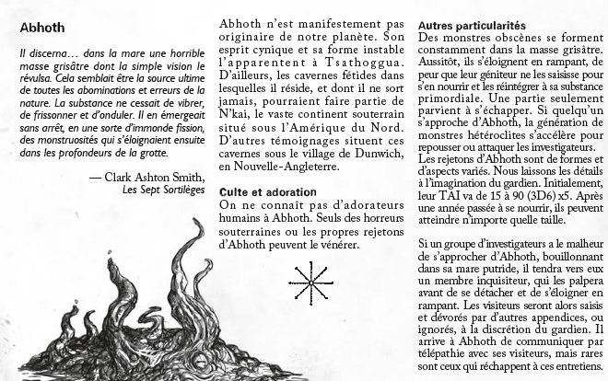

*Des inspirations pour Le créateur il y a un mélange de Shub-niggurath et d’Abhoth de Cthulhu*

Car en effet, Ghaan a très rapidement découvert le créateur. Ghaan étant très puissant et le créateur n’ayant pas de volonté propre, Ghaan a rapidement réussi à l’influencer pour qu’il crée des être selon les visions de Ghaan. Ces être peupleront ensuite les planètes. Marduc, le créateur des humains, a également  
 été créé de la sorte (Marduc n’est donc pas un primal, bien qu’il reste un dieu à notre échelle). Ce qui explique en partie pourquoi instinctivement nous trouvons certaines créations (« naturelles ») normale, c’est car nous avons cette vision surannée de Ghaan, et que nous avons vécu au côté d’autres créatures (animaux) également influencé au moins indirectement par Ghaan. Ainsi, si un humain regarde une création du Créateur qui est en cours de création OU qui ne résulte pas de l’influence de Ghaan, alors l’humain trouvera qu’il s’agit d’une abomination. En fait, intrinsèquement, ce n’est pas plus une abomination que l’être humain qu’il est. Mais la pensée de Ghaan nous fait nous voir nous et les autres créations influencées par Ghaan comme des choses naturelles, appartenant au même ensemble, alors que d’autres trucs random du Créateur semblent être des abominations. Mais voilà, ça n’a rien d’intrinsèque, c’est juste la vision de Ghaan.

-Entropos a la forme imprécise d’un amas de membres semblables à de bras et de tentacules sortant d’une partie centrale très difficile à observer. Entropos connait et comprend la nature de l’ether et s’est lui-même chargé de veiller à ce que le monde ne devienne par hors de contrôle suite à une singularité ou tout autre problème, le flux dans l’ether (dans le monde) étant limité. Il est en accord avec Ghaan sur la régulation des créations du Créateur.  
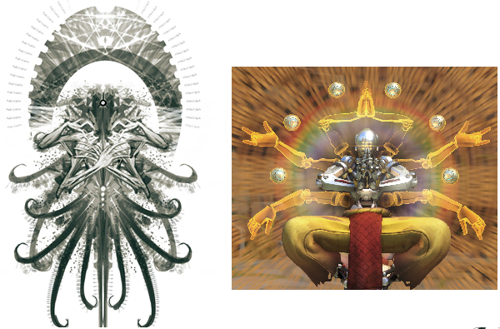  
*Une partie d’inspiration visuelle pour Entropos (sans le coté kali truc zen boudhiste), et plus le coté plein de membre calculateurs des bras de l’image de gauche (de Loic Muzy)*

-L’Observateur (The Watcher) est immatériel et éternel, dans le sens qu’il est né avec L’Ether lui-même. Il a en permanence un regard en tout lieux. Mais comme Le Créateur, il n’a pas vraiment de volonté propre, ou tout du moins ne semble pas en avoir. S’il le voulait (ou si quelqu’un parviendrait à l’influence), il pourrait avoir des impacts sur le monde, mais à ce niveau là il n’est pas très puissant (sur l’échelle de puissance divine). Il a en revanche la capacité de donner des illusions à des individus, où il apparait et peut communiquer, mais il ne le fait à peu près jamais.

-les garides : il ne s’agit pas d’un primal unique mais d’une race primale (càd une race dont les premiers individus ne résultent pas de la création du Créateur). Ils ont la forme de pieuvre mais à la tête vaguement humanoïde. Ils peuvent se déplacer dans l’espace (d’ailleurs, à l’aube de la création, il n’y avait pas vraiment de planète assez bien formée). Elles peuvent se reproduire (seule, pas besoin de deux individus), ont une longue mais pas infinie esperance de vie (tout les garides vu aujourd’hui ne sont donc pas véritablement des primaux, car ils sont enfant de garide) et il semblerait qu’elles communiquent avec L’Observateur.  
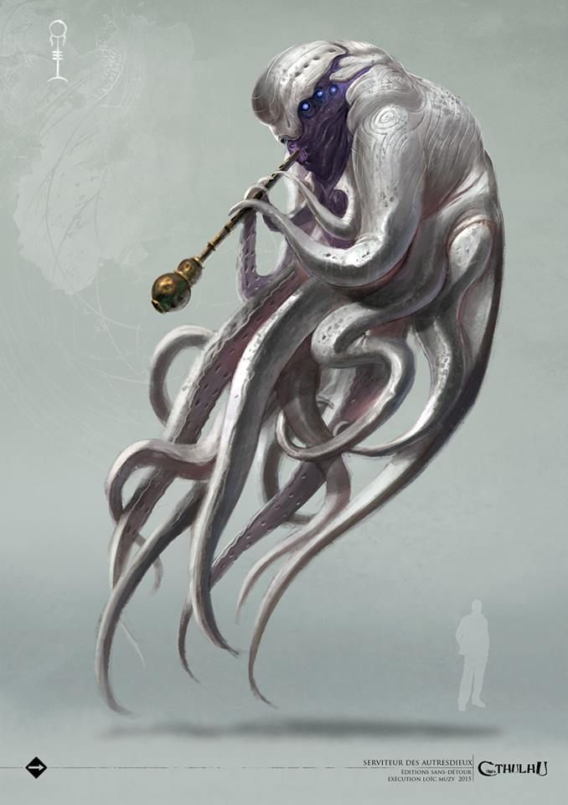  
[*https://www.pinterest.fr/pin/320318592226737434/?lp=true*](https://www.pinterest.fr/pin/320318592226737434/?lp=true) *inspi visu garide (sans la flute (ou avec ?))*

-Plein d’autres primaux si on veut, ceci n’est pas une liste exhaustive de tout les primaux de l’univers

Les dieux

Dans les créations du Créateur, majoritairement supervisée par Ghaan (et Entropos), certaines sont des races entières capable de se reproduire entre elles et pouvant donc peupler des planètes (note : Dans Antarsia, il y a mélange de théorie de l’évolution et de créationisme. A la base, la majorité des êtres vivants viennent du créateur, mais ces être peuvent se modifier au fil de l’évolution créant des races évolutive comme IRL. Les gaiens peuvent également avoir une influence sur les races de leurs environnements) mais certaines sont des entité unique, incapable de se reproduire.

A vrai dire, cela arrive très souvent, mais l’écrasante majorité (90%) sont simplement des aberration ayant un temps de vie que l’on pourrait compter en seconde, et l’écrasante majorité de ce qui reste (9%) a une espérance de vie comparable à celle d’une créature de notre monde, auquel cas cet individus unique seul finira donc par mourir sans laisser de descendant et ne marquant probablement pas l’histoire du monde (dans le cas où Ghaan ne l’aura pas éliminé dés sa naissance). Cependant, certains individus incapable de se reproduire directement sont également particulièrement puissant, et ont soit l’immortalité (‘du vieillesse’), soit une longévité incroyable (l’esperance de vie d’un homme étant négligeable a coté). Ces entités peuvent donc être considérée comme des dieux (par rapport aux humains, mais pas par rapport à la plupart des primaux). Certaines pourraient être assez puissant pour trouver des manière indirectes et spéciales de se reproduire, ou la capacité de créer eux même des êtres.   
Au début, Ghaan détruisait rapidement de tels individus, mais cela l’affaiblissait car, bien que clairement inferieur à celle de Ghaan, la puissance de ces être pouvaient ne pas être négligeable face à celle de Ghaan. Surtout que Ghaan devait détruire en priorité les individus très puissant ET capable de se reproduire, Entropos y veille même également activement. Ghaan arrêta donc d’essayer de détruire les plus puissants de ces êtres incapables de se reproduire (Ghaan arrêta complètement lorsqu’un réussi a tout simplement vaincre Ghaan, sur une courte durée tout du moins, s’enfuyant loin du Créateur en laissant Ghaan affaiblit). Cependant, ils reçoivent de Ghaan et Entropos l’interdiction d’essayer de créer d’autres êtres, de quelque manière que ce soit. A l’échelle humaine, tout ces être puissants mais infertils sont la majorité des Dieux, bien que pas les Dieux les plus puissants

Marduc et Mictelios sont deux entités dans ce cas.

Antarsia et l’humanité

Marduc et Mictelios ressemblent a deux titans humanoïde, Marduc étant assez proche d’un véritable titan humain, Mictelios a un aspect plus animal, même si difficilement comparable a un animal qui peuple la terre.

Chacun sur une planète isolée, très loin du Créateur et théoriquement du regard de Ghaan, ils décidèrent tous deux de créer en secret leurs propre races.  
Marduc créa les humains et Mictelios créa les Éliants : des créatures à la tête vaguement canine ou tout du moins animale, et à la carrure et démarche vaguement humanoïde, bien qu’un peu plus grande que des humains, et aux corps émettant une légère lueur.   
Ces races étaient isolées, vivant sur une planète avec leurs Dieu. Mais Ghaan et Entropos finirent tout de même par découvrir les créations de Marduc et Mictelios (peut être à cause de L’Observateur ? Possible mais pas sur).

Ghaan aurait probablement directement essayé de détruire les dieux et leurs créations batardes, si ces races crées n’étaient pas plus ou moins en rapport avec les visions de Ghaan (Marduc et Mictelios sont des créations du Créateur influencé par Ghaan, et donc +- selon les visions de Ghaan même si le hasard de la création en a fait des dieux incapable de se reproduire directement, et ils ont tout deux créé des races +- à leurs images. Ainsi les races crées ne sont pas comme dans les visions de Ghaan, mais ne sont pas non plus de complètes abominations à ses yeux.)

Ghaan décida donc de détruire et punir autrement. Elle déplaça les deux races sur une autre planète, déjà peuplé de races vaguement semblable à celles des humains et des éliants, et possédant donc par la même occasion des caractéristique communes avec les milieux nécessaire à ces deux races pour survivre (temperatures, pression, niveau d’oxygène, eau,…). Cette planète est Antrsia.

Ghaan força Marduk et Nictelios a faire combattre leurs création. La race gagnante aura le droit de survivre sur cette terre. La race perdante disparaitra, d'une part lors de son extermination "naturelle" par la guerre, d'une autre car les potentiels individus survivants (et il y en aura) seront frappés de fertilité, maudits par Ghaan. Les dieux aussi auront une punition : le dieu de la race victorieuse sera exilé, loin et ne pouvant plus avoir de contacte avec sa création, tandis que le dieu la race vaincue lui sera tout bonnement exterminé.

Lors de cette guerre nommée « guerre immémoriale », chaque dieu communiqua avec sa création de manière plus ou moins directe. Aidant à organiser les armées, mettant les meilleurs individus aux meilleurs postes (qu'il s'agisse de guerriers, de tacticiens militaires ou d'explorateurs de cette nouvelle terre d'un point de vue stratégique-géographique ou pour l’amassement des ressources). Les dieux s'impliquèrent dans cette guerre bien que ce soit plus pour sauver leurs peaux qu'aider leurs création. Cependant, au fur et a mesure de contact (à des fins militaires) avec ses création à des fins militaires avec sa création, mais aussi grace à l'adoration que celle ci exprimait à son égard, Mictelios commença à se sentir presque proche de ses Éliants et développa presque un sentiment paternel.

Pourtant bien que la guerre semblait mesurer deux forces égales à ses débuts, les humains remportèrent une écrasante victoire à son terme. Comme promit par Ghaan, Marduc fut exilé de ce monde et les humains pourront continuer à fouler la terre en toute liberté. Mictelios, lui, fut réduit en cendre et les Éliants survivant du massacre subirent une malédiction les rendant stériles et totalement intolérant à la lumière qui désormais les brulent (leurs corps arrêta d'émettre de légère lueur par la même occasion). Cependant, juste avant sa mort, Mictelios (cherchant à laisser une dernière trace de lui, sachant que les rares représentants restants de sa créations allaient devenir stériles et n'ayant plus rien à faire de sa puissance vu sa mort imminente) offrit aux Éliant survivants une énorme longévité, les rendant presque immortels.